# 3. Test Proces

In dit hoofdstuk wordt er een test proces uitgevoerd om te kijken of het proces wat getest wordt werkt zoals het hoort. Hieronder word een reeks afbeeldingen getoond van de black-box-test die is uitgevoerd na de verbetering van de applicatie. In het begin staan er een aantal konijnen op het veld. Overige dieren zijn niet verwijderd, maar de kans op creatie is op 0 gezet. De ziekte is nog wel actief.

De test is begonnen met deze instellingen.   
  
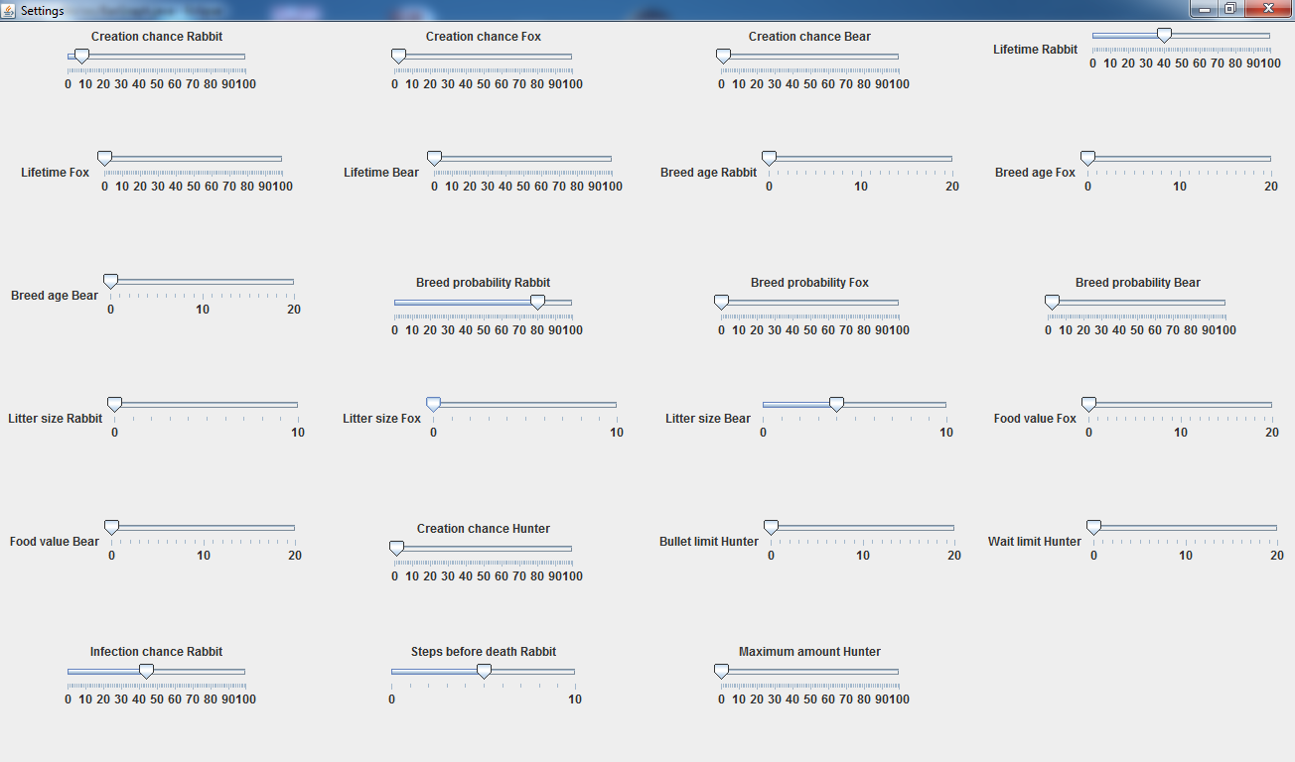Hier in het eerste veld, is dit de begin situatie. Er zijn 298 konijnen op het veld.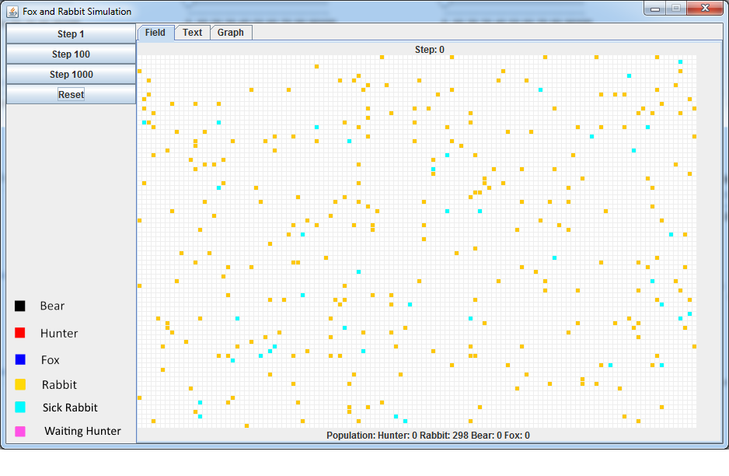

In het tweede veld, na 1 stap gedaan te hebben zijn er 812 konijnen op het veld.

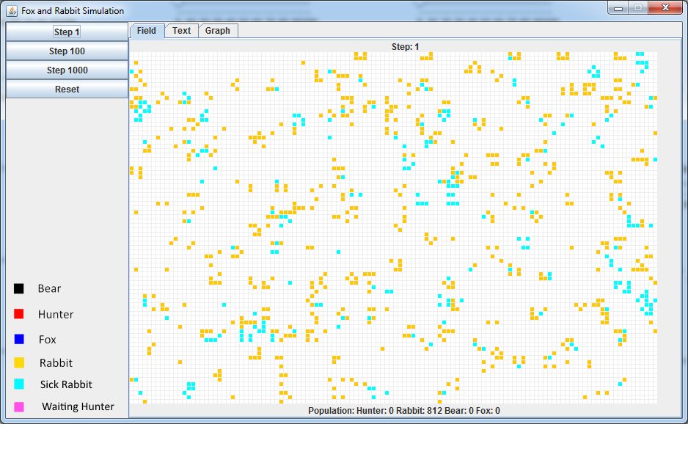

In dit tekstveld kun je dit nog eens goed zien. Dit wordt aangemaakt bij elke stap die wordt uitgevoerd.

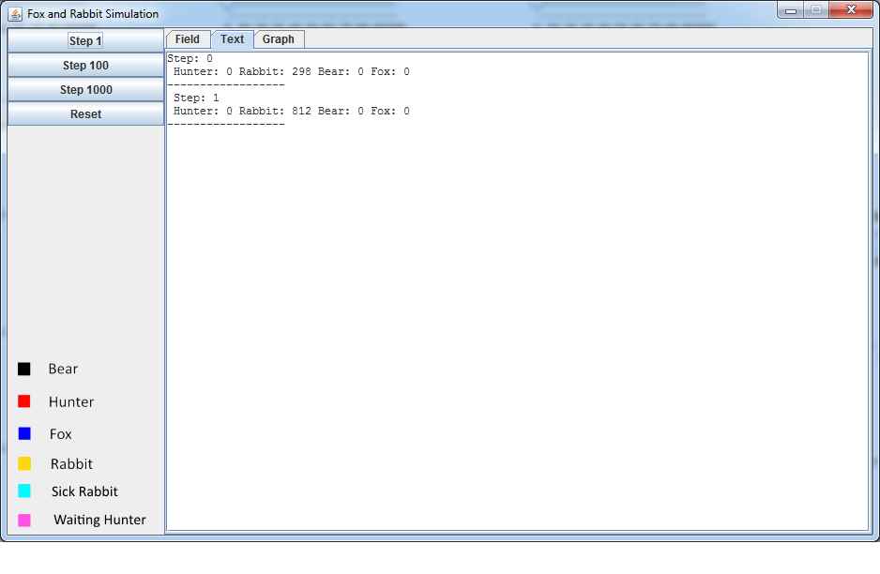

Het resultaat is dat de konijnen zich hebben voortgeplant, de conclusie daarvan is dat de test is geslaagd.